|  |
| --- |
| **Capstone Project**  **-딥러닝을 이용한 얼굴 변환 모바일 앱 개발-** |

|  |  |  |
| --- | --- | --- |
| **학 과** | 컴퓨터공학부 | |
|  |  |  |
| **과 목** | 캡스톤프로젝트 | |
|  |  |  |
| **성 명** | 문태현/임기찬/조유성 | |
|  |  |  |
| **팀 명** | 기만과견제(3조) | |
|  |  |  |
| **제출 날짜** | 2018.09.10 | |
|  |  |  |
| **담당 교수** | 박상오 교수님 | |
|  |  |  |



**1. 프로젝트 아이디어 제안**

사진 속 얼굴의 연령과 표정을 변환하고 수염 및 액세서리를 추가 할 수 있는 모바일 어플리케이션을 개발한다. 누구나 한번쯤 자신의 얼굴을 다양한 모습으로 바꾸는 것을 해보고 싶은 적이 있을 것이다. 이 프로젝트는 이런 호기심을 해소하고자 하는 목적에서 시작했다. 어플리케이션 사용자들은 변화된 얼굴을 미리 확인 함으로써 자신을 어떻게 꾸미는 것이 좋을지 방향성을 찾을 수 있다. 이뿐만 아니라, 연령별 얼굴 사진과 다양한 표정을 제공함으로써 어린 시절 실종된 아이를 성인이 되었을 때 찾는데 도움을 줄 수 있다.

**2. 개발 배경과 목표**

**2.1 개발 배경**

**2.1.1 스마트 폰 어플리케이션 제작 배경**

스마트 폰의 대중화로 모바일 어플리케이션에 대한 관심과 활용빈도가 급증함에 따라 모바일 앱 기반 시스템 필요하다. 그리고, 스마트 폰으로 직접 찍은 본인의 사진을 어플리케이션에 이용 할 수 있어 접근성과 편의성이 뛰어나다.

**2.1.2 딥러닝 기술 활용 배경**

얼굴의 변화를 예측하기 위해서는 사람의 성장 및 노화가 어떻게 진행되는지에 대한 생물학적인 모델을 정립해야 하는데, 관련 지식이 없어도 많은 양의 데이터를 통해 모델을 도출해 낼 수 있는 딥러닝 기술을 활용하게 되었다. 또한 이번 프로젝트를 통해 딥러닝 개발에 대한 지식과 경험을 얻기 위함도 있다.

**2.2 개발 내용**

**- 이미지 프로세싱**

수집된 이미지의 메타데이터를 활용하여 이미지 속 인물의 나이 및 표정을 식별하여 자동으로 분류한다. 분류된 이미지에서 Opencv로 얼굴인식을 하고 딥러닝 학습을 위한 데이터로 가공한다. 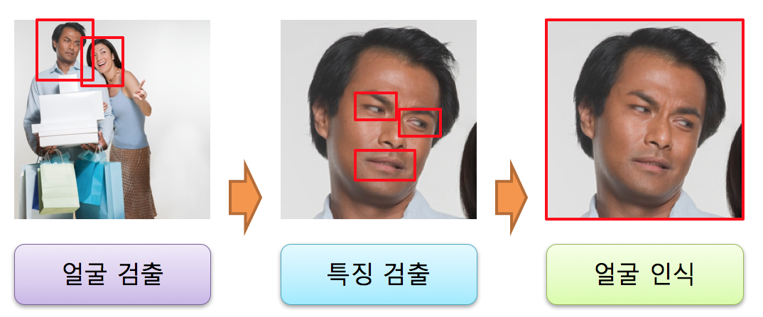

**- Deep learning**

Tensorflow로 Deep Convolutional Generative Adversarial Networks(DCGAN)를 구현하여 연령별 사진 및 얼굴표정을 학습시켜서 모델을 만든다. 만들어진 모델을 경량화하여 모바일 이식성을 높인다.

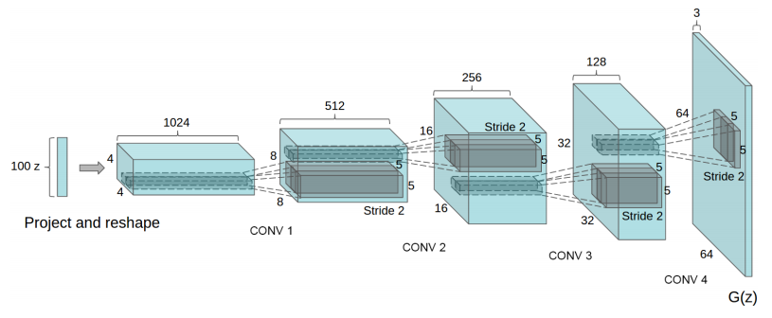

**- Application 개발**

앞서 학습한 모델을 예측을 위한 부분만을 남겨 경량화하고, 모바일에 적합한 형태로 변환하여 이를 기반으로 어플리케이션을 개발한다. 새로 찍은 사진 또는 저장된 사진을 Opencv를 통해 얼굴 인식을 한 후 사용자가 원하는 옵션이 적용된 얼굴을 보여준다.

[](https://www.google.com/url?sa=i&rct=j&q=&esrc=s&source=images&cd=&cad=rja&uact=8&ved=2ahUKEwihxIj9k7DdAhUZ8LwKHa-IDWUQjRx6BAgBEAU&url=https://www.inflearn.com/course/%EC%95%88%EB%93%9C%EB%A1%9C%EC%9D%B4%EB%93%9C-%EC%8A%A4%ED%8A%9C%EB%94%94%EC%98%A4-%EC%95%88%EB%93%9C%EB%A1%9C%EC%9D%B4%EB%93%9C-%EC%95%B1-%EB%A7%8C%EB%93%A4%EA%B8%B0/&psig=AOvVaw3F0hfxnJQ1LEdIFUOjMMjL&ust=1536659213625721)

**3. 딥러닝에 대한 정의**

딥러닝에서는 대규모 인공 신경망에 학습 알고리즘과 계속 증가하는 데이터를 공급함으로써 사고하는 능력과 처리할 데이터를 학습하는 능력을 지속적으로 개선한다. ‘딥’이란 단어는 시간이 지나면서 축적되는 신경망의 여러 층을 의미하며, 신경망의 깊이가 깊어질수록 성능이 향상된다. 현재 대부분의 딥러닝이 인간의 감독 하에 진행되지만, 자체 훈련과 독립적인 학습이 가능한 신경망을 구축하는 것이 목표이다.

**4. 프로젝트 진행의 문제점**

**- 데이터 수집 및 처리**

딥러닝을 효과적으로 활용하기 위해서는 방대한 양의 데이터가 요구된다. 이 데이터 들을 효과적으로 수집하는 방법이 필요하다. 또한, 수집 한 데이터들을 Opencv를 이용하여 적합한 데이터로 변환하기 어려울 수 있다.

**- 결과의 불확실**

변화된 얼굴은 당사자가 그 나이가 되거나, 수염을 기르기 전까지 정확한지 확인 할 수 없다.

**- 경험 부족**

모바일 앱 및 딥러닝 관련 개발 경험이 부족하기 때문에 개발일정을 소화하지 못 할 수 있다. 이점은 현재 관련 강의인 모바일 앱 개발, 인공지능, 영상처리를 수강함으로써 미숙한 부분을 보강 할 수 있다.

**5. 개발환경**

**5.1 Image processing**

- Opencv 3.4.1

**5.2 Deep Convolutional Generative Adversarial Networks(DCGAN)**

- Cuda

- Anaconda(python 3.6)

- Tensorflow

**5.3 Application**

- Android studio 3.1.4

- Android sdk 19

**6. 업무 분담과 프로젝트 스케쥴**

**6.1 업무 분담**

* **임기찬**
* 데이터 수집
* 딥러닝 모델 개발
* 딥러닝 모델 모바일 이식
* **문태현**
* 데이터 수집
* Opencv를 이용한 이미지 처리
* 안드로이드 어플리케이션 카메라 및 사진 얼굴인식 구현
* 프로젝트 매니저(깃허브 관리)
* **조유성**
* 데이터 수집 및 분류
* 안드로이드 어플리케이션 GUI 및 내부기능 구현
* 딥러닝 모델 모바일 이식

**6.2 개발 일정**

* **전체 일정**



* **문태현**



* **임기찬**



* **조유성**

